Instalamos node.js

Al instalarlo verificamos las versiones utilizando el comando

Node –v

Verificamos tambien la version de npm con el comando

Npm –v

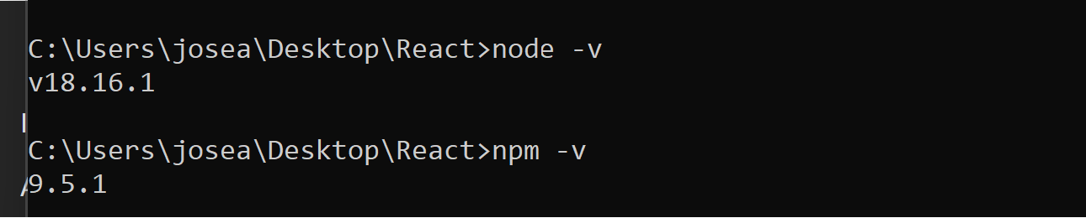

Instalamos la herramienta de creacion de proyectos en global de react con el siguiente comando

npm install -g create-react-app

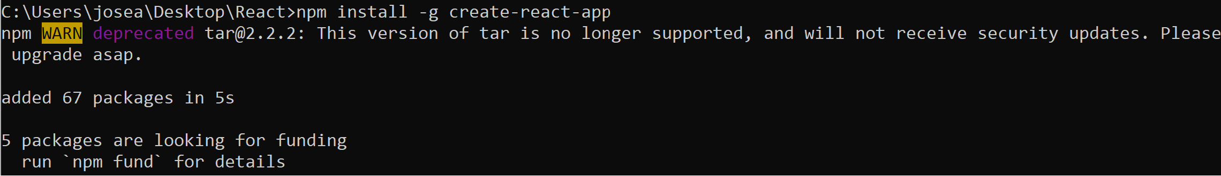

Con el siguiente comando generamos nuestro proyecto nativo de react

npx create-react-app nombre-de-tu-aplicacion

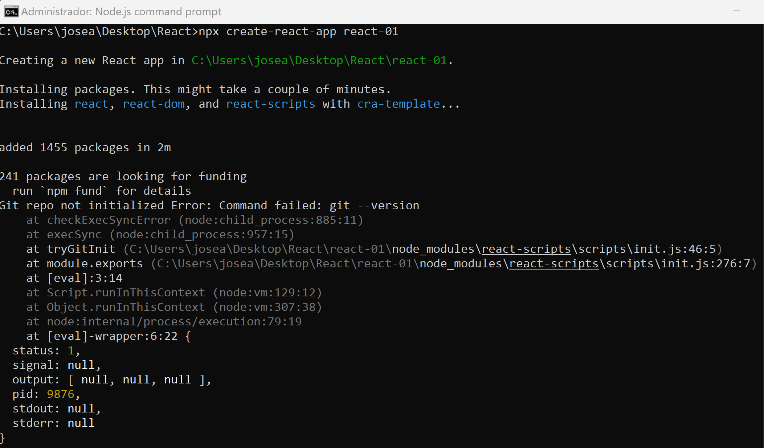

Entramos a la carpeta del proyecto con el siguiente comando

cd nombre-de-tu-aplicacion

Y seguidamente runeamos nuestra aplicación con el siguiente comando

npm start

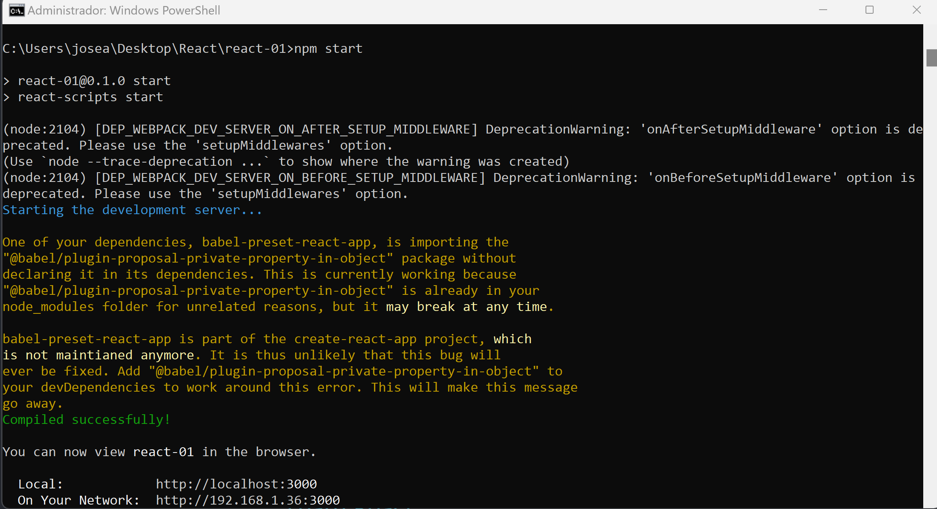

Al ingresar al navegador con localhost:3000 veremos la pagina de inicio de react

